TJELESNA I ZDRAVSTVENA KULTURA
Uz pomoć ovih kartica vježbaj 15 minuta.Ne zaboravi malo prošetati po dvorištu, uz potok, uz šumu.
Dopusti da te sunce "okupa" svojom toplinom.
Sjeti se što smo razgovarali zašto Sunce budi prirodu i zašto je Sunce potrebno i za ljude.
Diši polako i duboko.
Ponesi vodu sa sobom i pij u malim gutljajima.
Veseli se proljeću.
Potrči, poskoči, preskoči....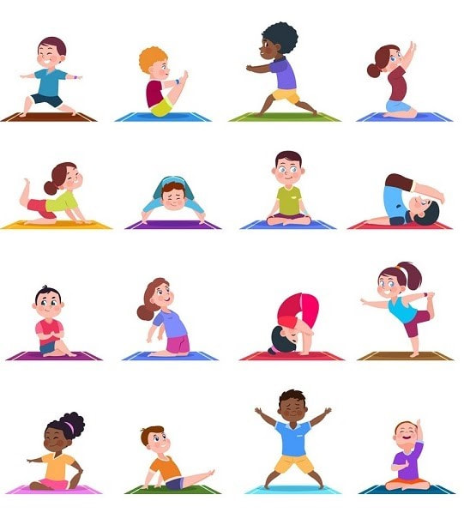 ​POGLEDAJTE NA HTV3 PROGRAM OD 12:50 – 15 sati
​Poslije večere pročitaj 5-10 stranica jedne od knjiga koje si posudio/la u školskoj knjižnici.

